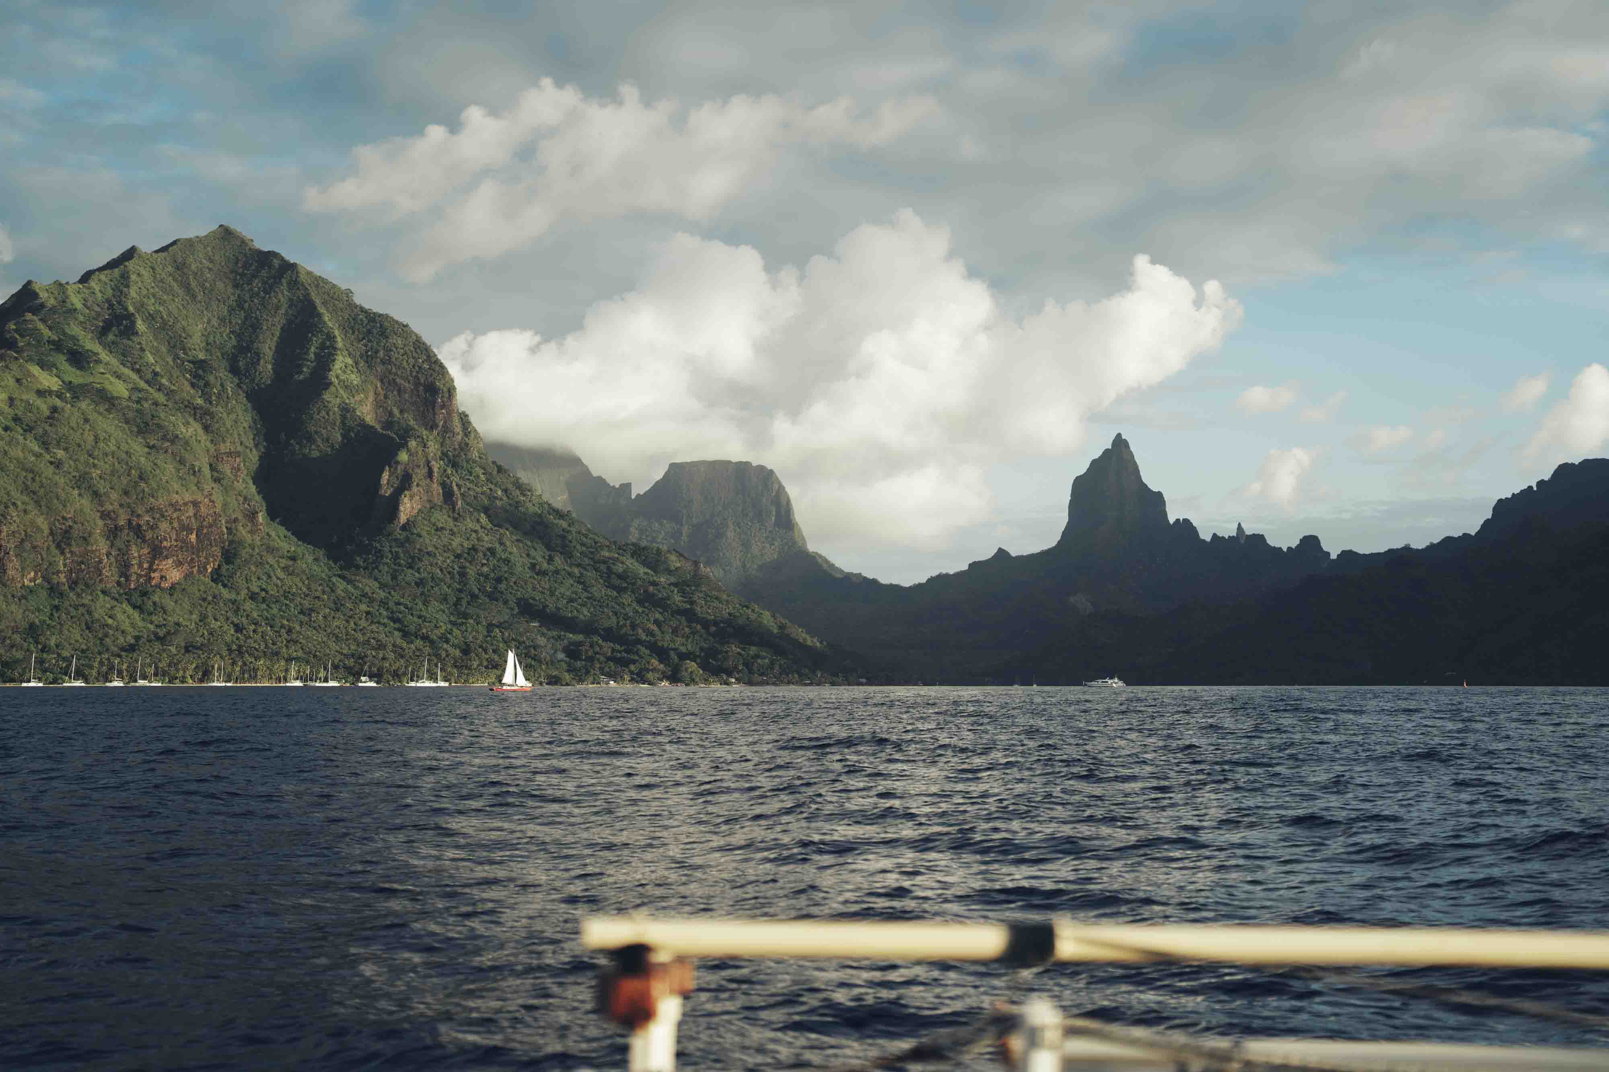

Into the deep: Wie Thomas Rex Beverly die Gesänge der Wale aufnimmt

Wedemark, Oktober 2026 — Seit vielen Jahren fängt Thomas Rex Beverly die Klänge der Natur an den ungewöhnlichsten Orten ein– von den Gebirgszügen Patagoniens über die Gletscher Grönlands bis hin zu den uralten Redwood-Wäldern Kaliforniens. Jetzt ist der Nature Sound Recordist in die Tiefe gegangen und hat im Pazifischen Ozean die Gesänge der Buckelwale aufgenommen. Ausgerüstet mit dem Sennheiser-Kopfhörer HD 300 PROtect, seinen MKH 8020-Mikrofonen und einem 3D-Hydrophon-Array unternahm Beverly zwei Expeditionen nach Hawaii und Französisch-Polynesien, um Walgesänge so aufzunehmen, wie es noch keinem Forschungsteam zuvor gelungen ist: hochauflösend und in 3D.

Vom Gletscher zum Meeresgrund
Bei seinen bisherigen Expeditionen hatte sich Beverly auf drei Themen konzentriert: Gletscher, Wetter und uralte Bäume. Mit den Walen kam nun ein neuer Schwerpunkt hinzu. Vorhandene Wal-Aufnahmen fand er zwar interessant, hatte aber das Gefühl, dass sich die außerirdisch anmutenden Gesänge der Tiere und ihr Lebensraum besser aufnehmen ließen, wenn man die unglaubliche Weite ihrer Unterwasserwelt einfängt. Sein Abenteuer begann vor Hawaii, wo er die einzigartige Unterwasser-Fauna rund um die Big Island aufnahm, und endete in Französisch-Polynesien, wo er den faszinierenden Gesängen der Buckelwale lauschte.

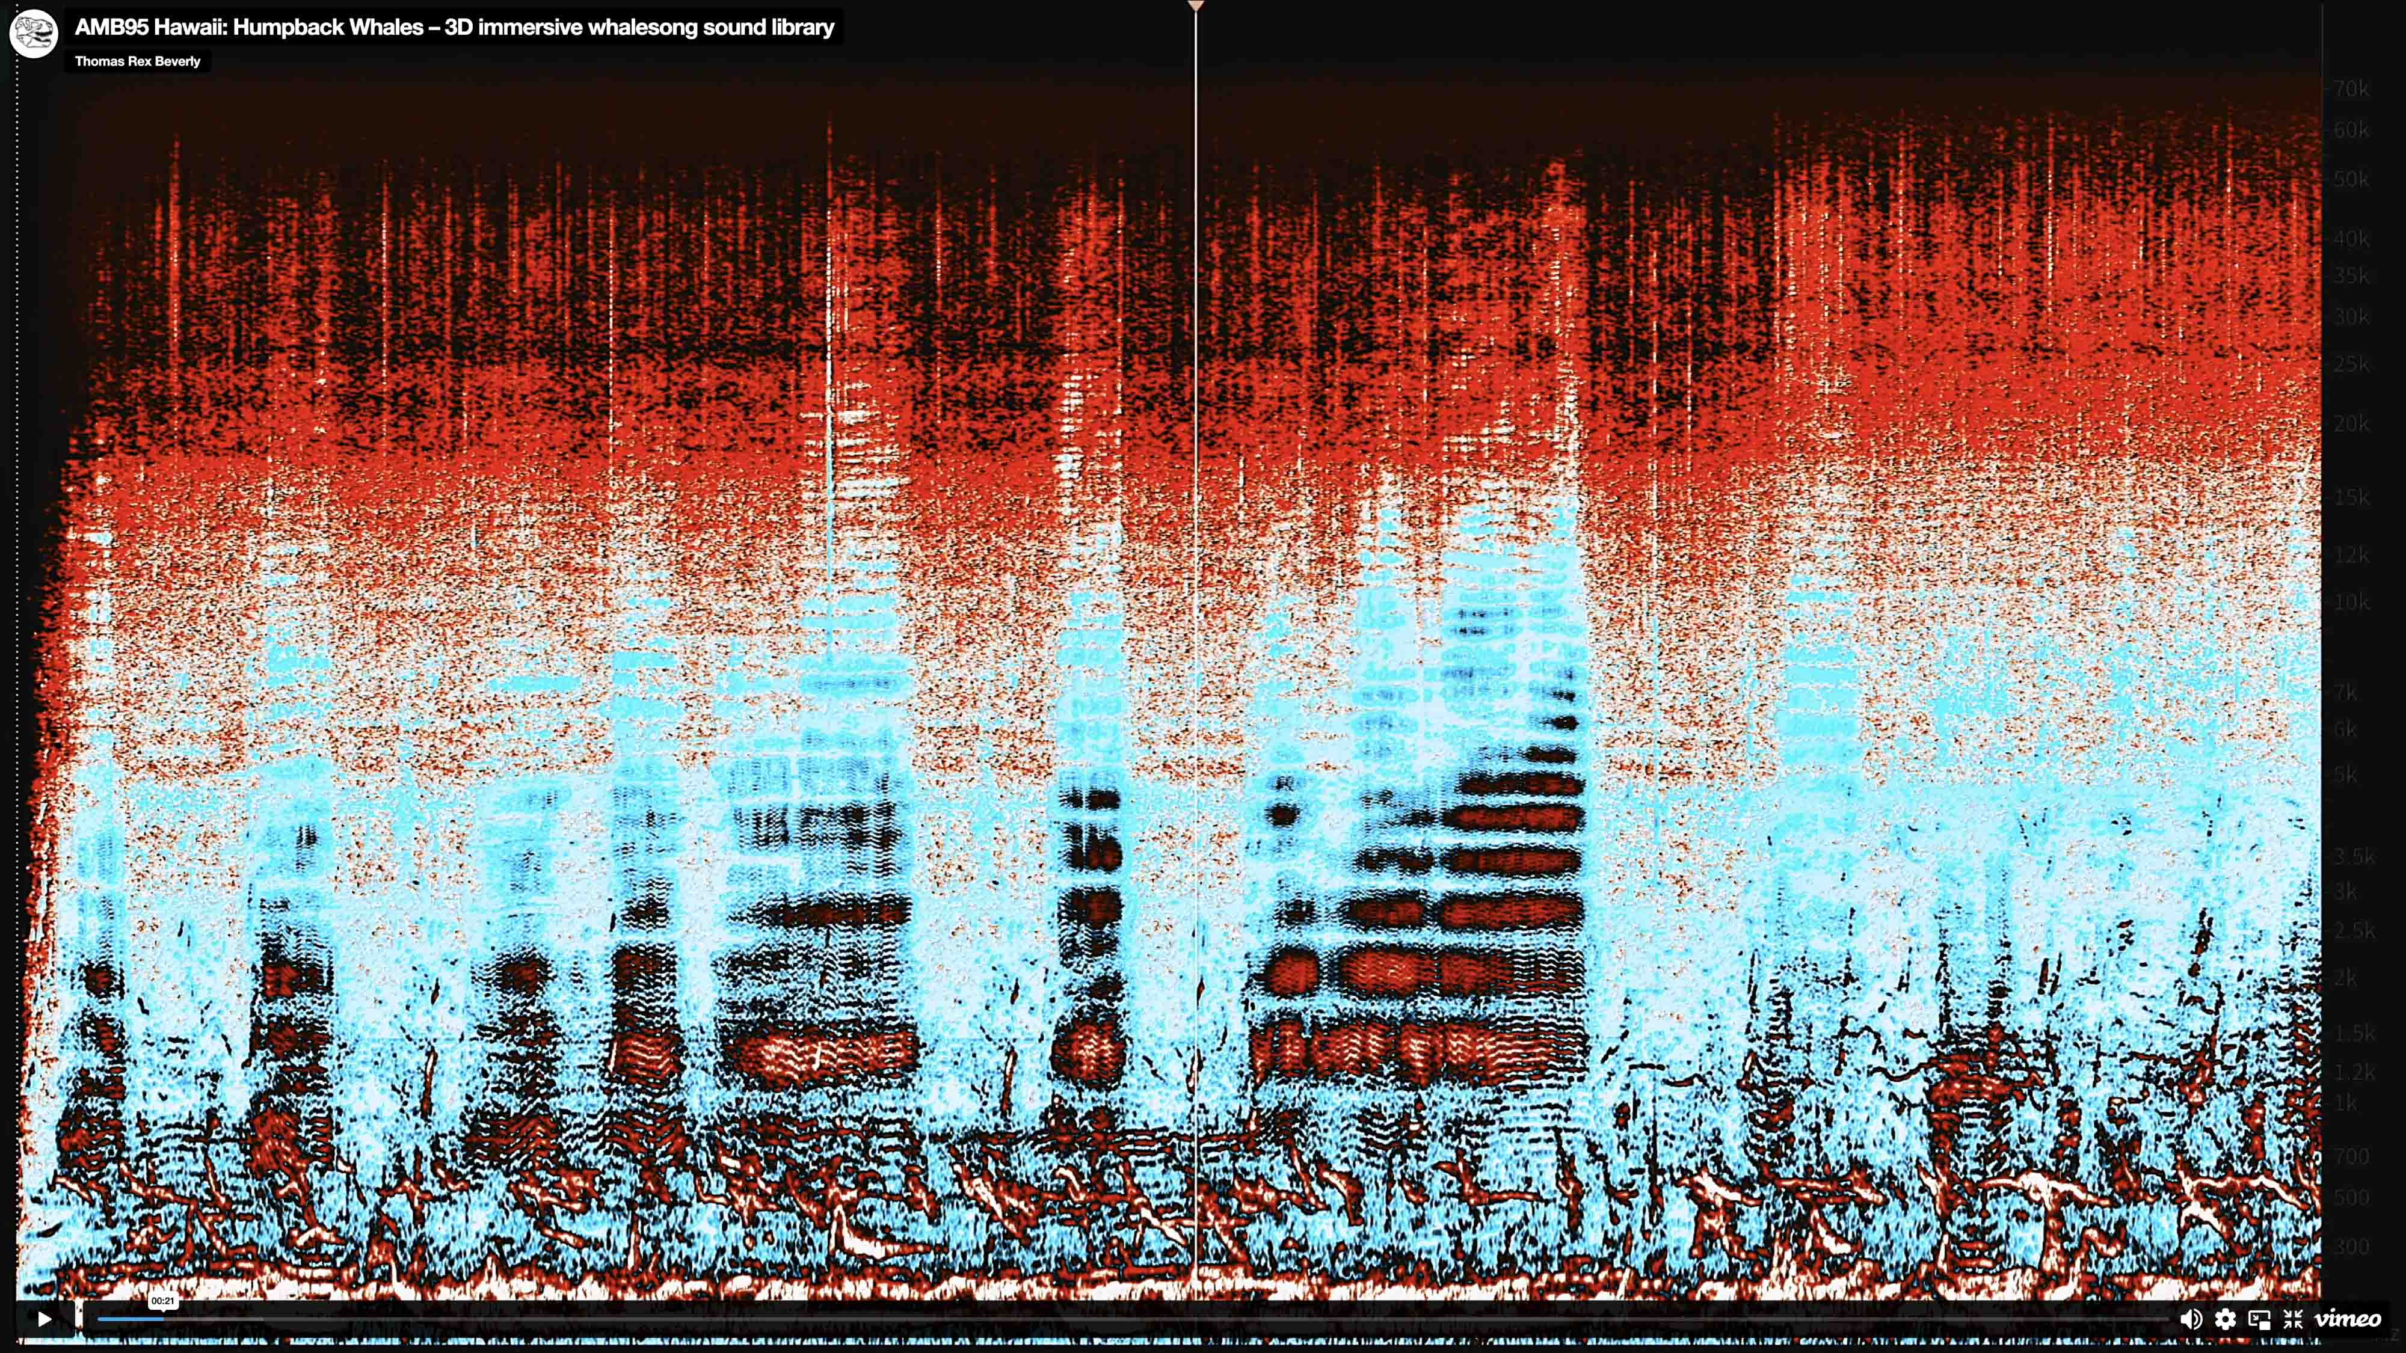
Buckelwale vor Hawaii (hier reinhören).

Bislang wurden Walgesänge in der Regel zu Forschungszwecken aufgenommen, wobei die Aufnahmezeit bis zu sechs Monate am Stück betragen kann. Die erzielten Ergebnisse sind dann zwar faktisch korrekt, haben aber nicht die nötige Auflösung für eine räumliche Wiedergabe oder ein detailliertes Hörerlebnis. Als Spezialist für Feldaufnahmen strebt Beverly nach Perfektion: Seine Soundbibliotheken werden von renommierte Sounddesigner*innen für Film, Fernsehen, Gaming und Museen genutzt, darunter finden sich viele Oscar-, Emmy- und Golden Globe- Preisträger*innen.

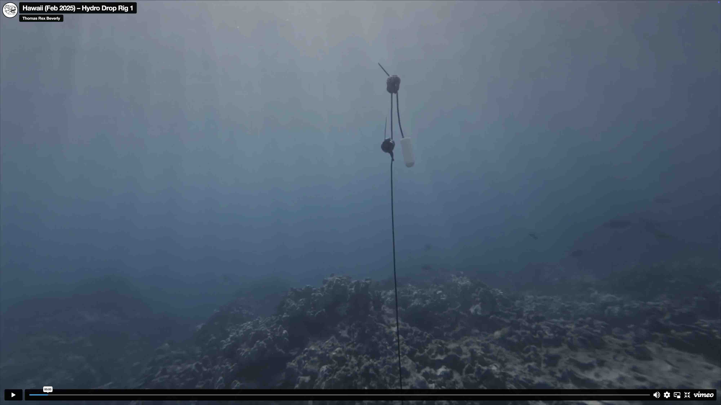
Auf seiner ersten Expedition hat Beverly viel für die zweite Reise gelernt (hier reinhören).

„Im Februar 2025 habe ich Wale vor Hawaii aufgenommen. Da das mein erstes Walprojekt war, habe ich unglaublich viel gelernt“, erinnert sich Beverly. „Es sind einige großartige Aufnahmen dabei entstanden, aber bei meiner Reise nach Französisch-Polynesien im Oktober 2025 konnte ich meine Aufnahmetechniken verfeinern und mit verbesserten Hydrophon-Arrays an den Start gehen.“

Auf eine robuste Ausrüstung kommt es an
Um die fremden Unterwasserwelten einzufangen, war Beverly auf eine robuste und zuverlässige Ausrüstung angewiesen. Darum setzte er auf die Präzision und Sicherheit seines Sennheiser-Kopfhörers HD 300 PROtect und ein eigens konstruiertes 3D-Hydrophon-Rig. Der HD 300 PROtect ist mit ActiveGard™ ausgestattet, einer Technik, die das Gehör vor plötzlichen Lautstärkespitzen schützt, ohne das Audiosignal zu unterbrechen – und sich so von herkömmlichen Clipping-Schaltungen abhebt. Der Kopfhörer erwies sich als unverzichtbar für die langen Nachtaufnahmen, bei denen Beverly in einige der lautesten und dynamischsten Klanglandschaften des Ozeans eintauchte.

Zum Abhören der Wal-Aufnahmen nutzte Beverly einen HD 300 PROtect. Der Kopfhörer schützt vor plötzlichen Lautstärkespitzen, ohne das Audiosignal zu unterbrechen | 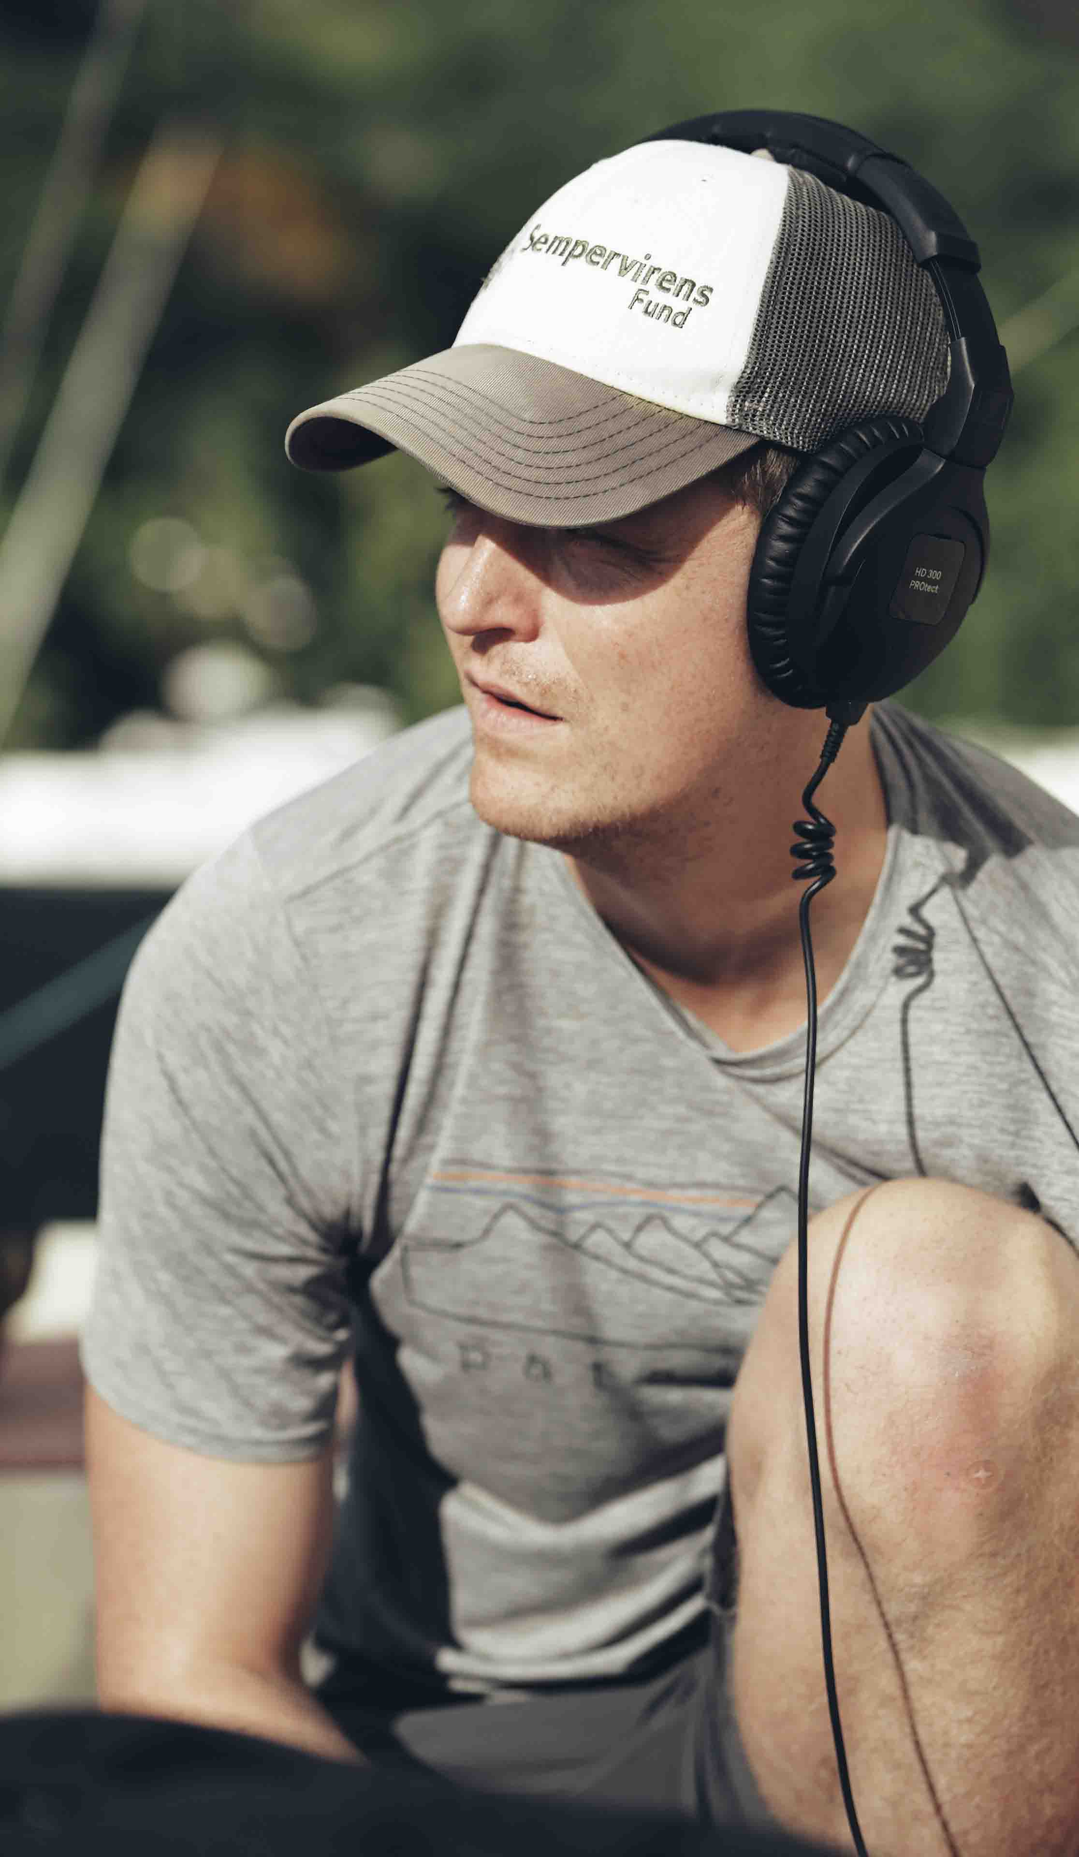

Beverly erzählt: „Ich sitze im Dunkeln und schaukele sanft auf einem Katamaran vor der Küste einer Insel in Französisch-Polynesien, die an Jurassic Park erinnert. Die Buckelwale sind alle still geworden. Sie verstecken sich, um ihre Kälber vor einer Gruppe von Orcas zu schützen, die auf der Jagd sind. Seit fast einer Stunde ist es unheimlich still. Plötzlich höre ich ein Geräusch, das klingt wie ferne Maschinengewehre, die ununterbrochen feuern. Dann höre ich ein Pfeifen. Mir wird klar, dass gleich etwas Magisches passieren wird, also beginne ich, den Horizont abzusuchen.“

„Ich sehe, wie der erste Delfin aus dem Wasser springt. Die Delfinschule war offensichtlich neugierig, warum wir mit Hydrophonen mitten auf dem offenen Meer treiben, und hatte beschlossen, sich das Ganze einmal genauer anzuschauen. Der riesige Würfel aus acht Hydrophonen nimmt ihr Schwimmen dreidimensional auf. Einige ihrer Laute liegen im hörbaren Bereich, aber ich weiß, dass sich gerade eine wilde Ultraschallwelt auftut. Ich kann fühlen, wie sich mein Kopfhörer anstrengt, sie wiederzugeben und verspüre plötzlich diese seltsame Ermüdung in den Ohren. Glücklicherweise schützt der HD 300 PROtect mein Gehör und lässt mich den Moment genießen. Eine wunderschöne Begegnung, die ich nicht vergessen werde!“

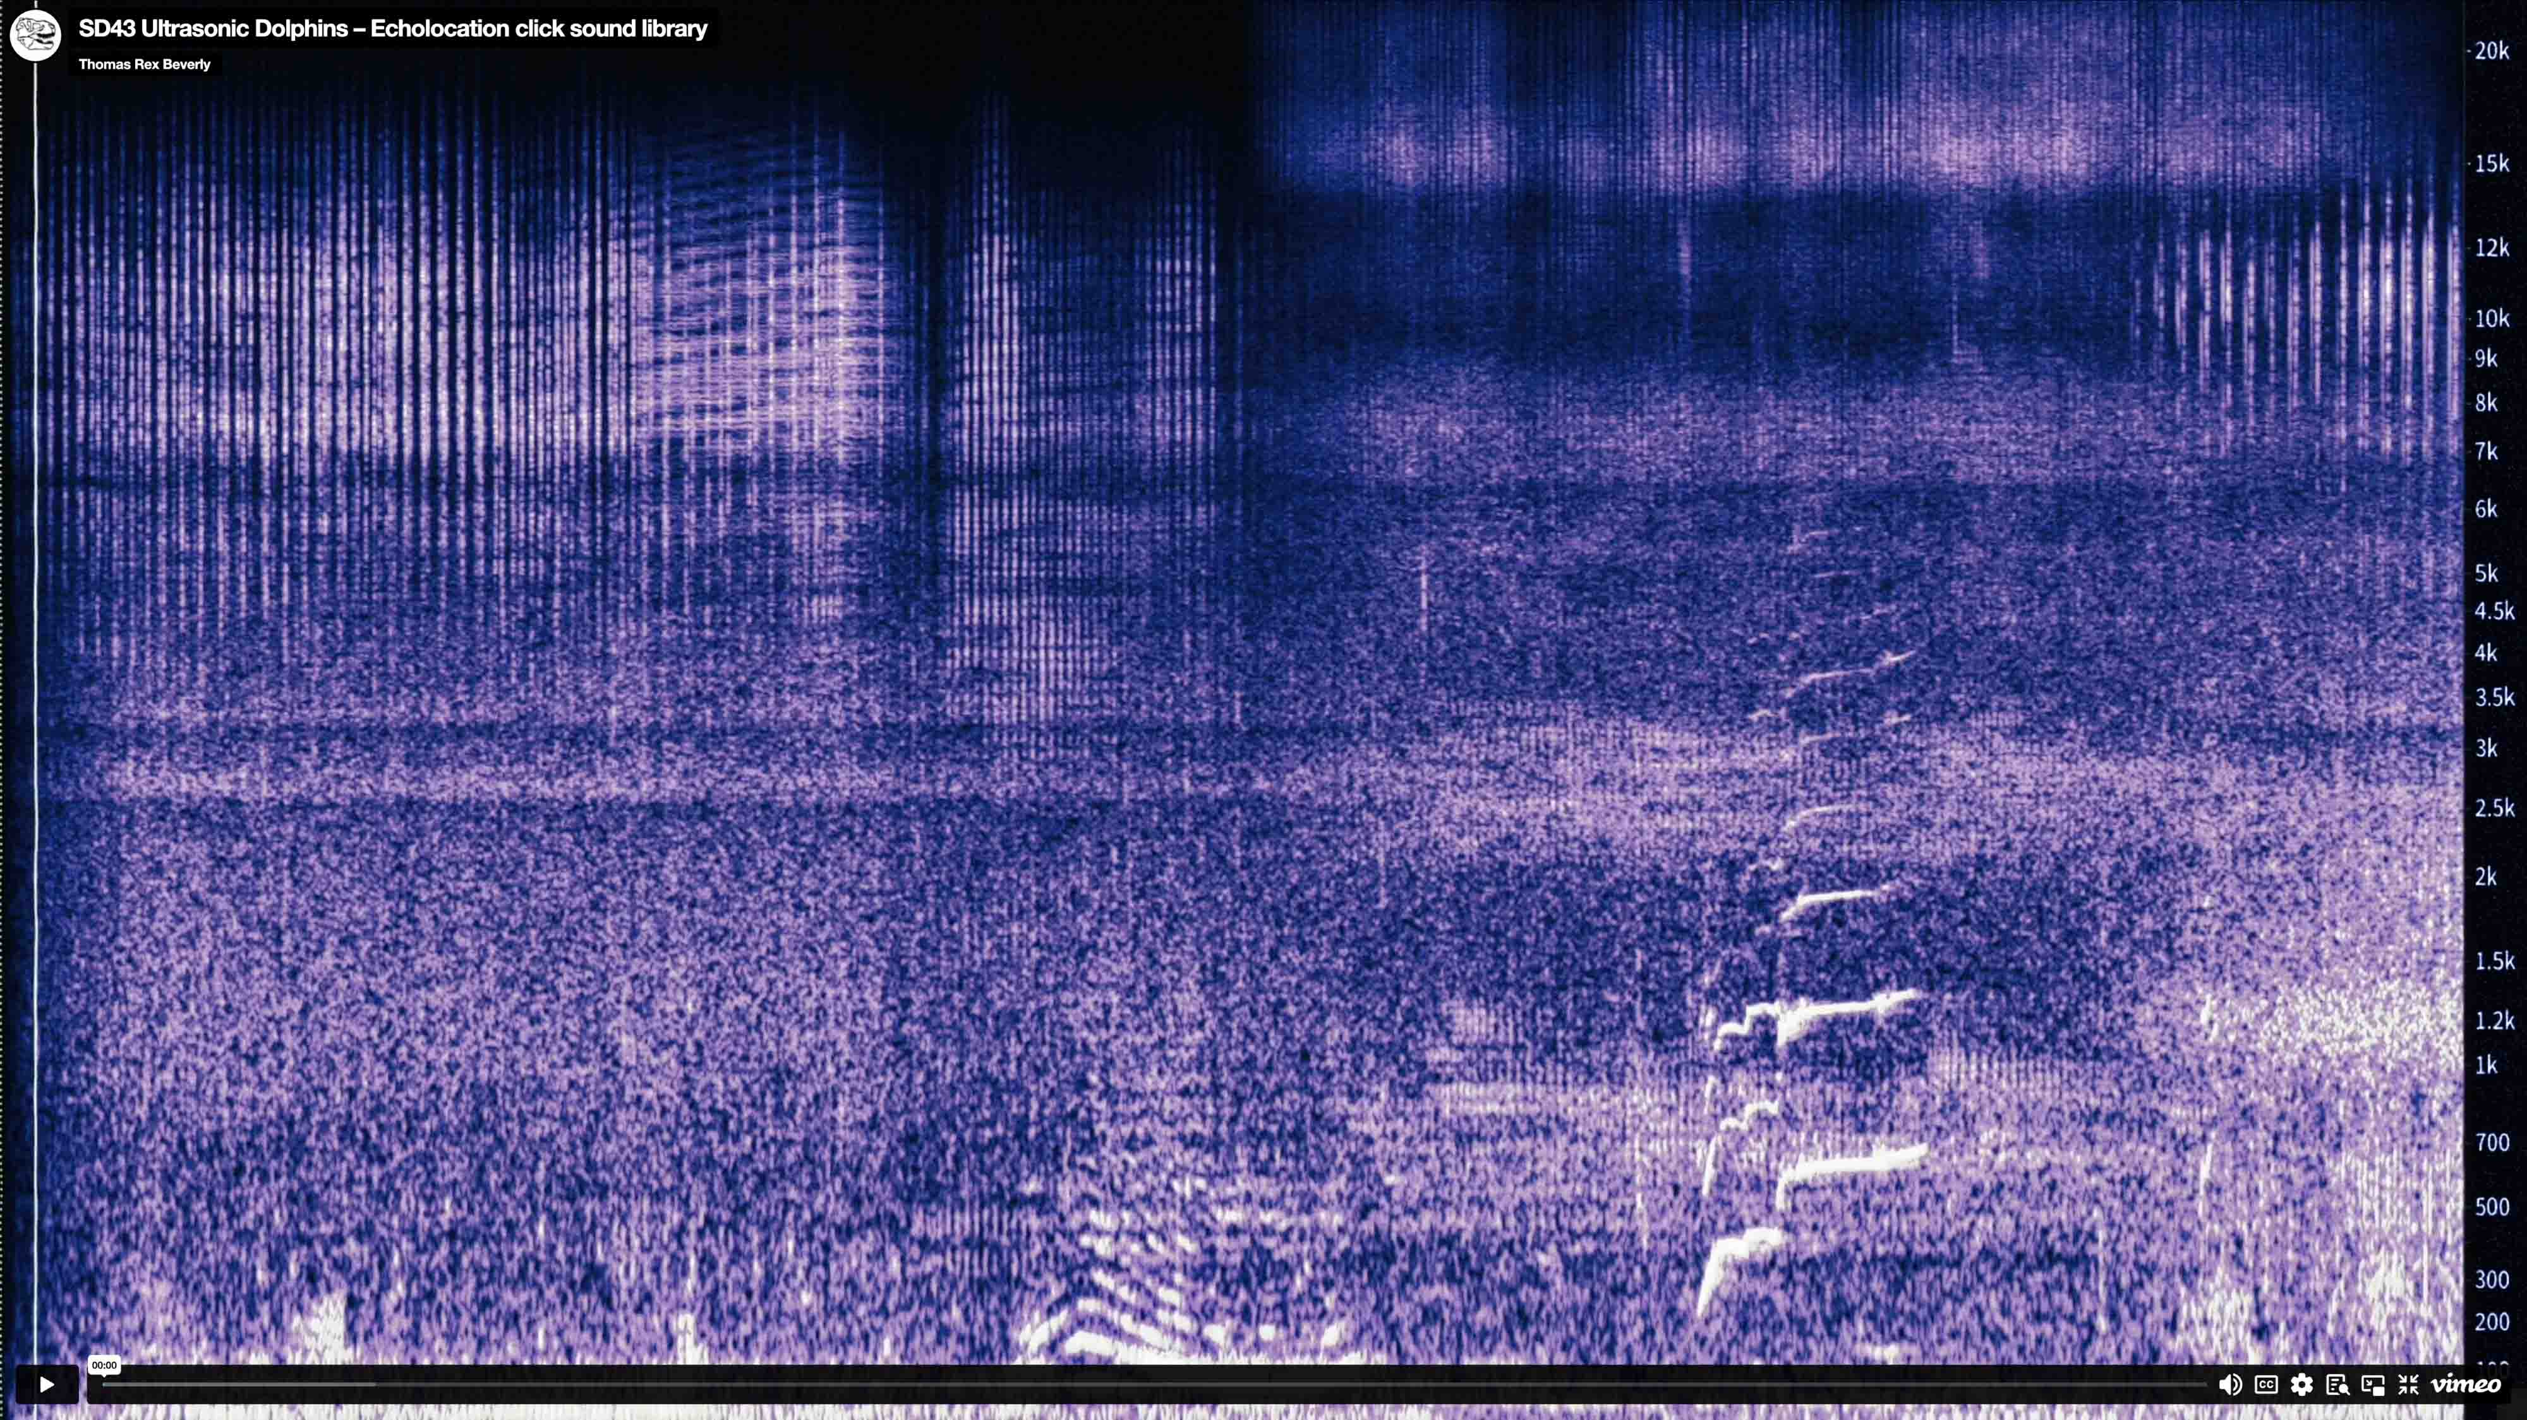
Beverlys Delfin-Aufnahmen (hier reinhören).

Beverly fand heraus, dass die arktische Population der Buckelwale ihre Sommer vor Alaska verbringt und zu Beginn des Winters nach Hawaii wandert. Da sich ihre Nahrungsquellen in Alaska befinden, fasten sie während der gesamten Reise. Sie versammeln sich, um sich zu paaren, ihre Kälber aufzuziehen und – was für Beverly besonders wichtig war – zu singen.

„Die Klänge der Buckelwale in Französisch-Polynesien unterscheiden sich grundlegend von meinen ersten Aufnahmen. Vor Hawaii singen Chöre aus zwanzig bis fünfzig Walen gleichzeitig, in Französisch-Polynesien war es hingegen meist nur ein einzelner Buckelwal, dessen Gesang in die Unendlichkeit hallte.“

Er fährt fort: „Ich bin mir ziemlich sicher, dass die männlichen Buckelwale Orte mit einer guten Akustik aufsuchen, zum Beispiel eine Unterwasserschlucht, damit der Gesang möglichst lange nachhallt. Oder zumindest habe ich mir das so vorgestellt, als ich mitten auf dem Pazifik im Dunkeln auf dem Deck eines Segelboots lag und den magischen Unterwasserklängen dieser riesigen Wale gelauscht habe!“

Das Riffsystem rund um Hawaii (Big Island) wird von der Form des Inselvulkans geprägt und bildet einen schmalen Streifen. Das bedeutet, dass die Bewohner des Riffs, wie zum Beispiel Pistolenkrebse, nicht so laut sind. Genau dieser Umstand hatte Beverly in diese Gegend gelockt. Er wollte eine Idee ausprobieren, über die er schon länger nachgedacht hatte: ein 3D-Hydrophon-Array.

„Die Idee war, ein Quadrat im Wasser zu bauen, drei mal drei Meter“, erklärt Beverly. „Mit vier Hydrophonen oben und noch mal vier darunter hätte man einen Würfel. Die Schwierigkeit bestand darin, das Konstrukt ins Wasser hinab zu lassen, bis etwa 30 Meter unterhalb des Bootes. Diese erste Version war schwer zu handhaben; der PVC-Rahmen war nicht ideal, weil sich die Kabel verhedderten. Draußen auf dem Meer bei Wellengang wurde es echt anstrengend, das Ganze zusammenzubauen. Außerdem knarrte das PVC-Rohr im Wasser! Wir haben aus diesen ersten Versuchen enorm viel gelernt und schließlich eine Lösung gefunden.“

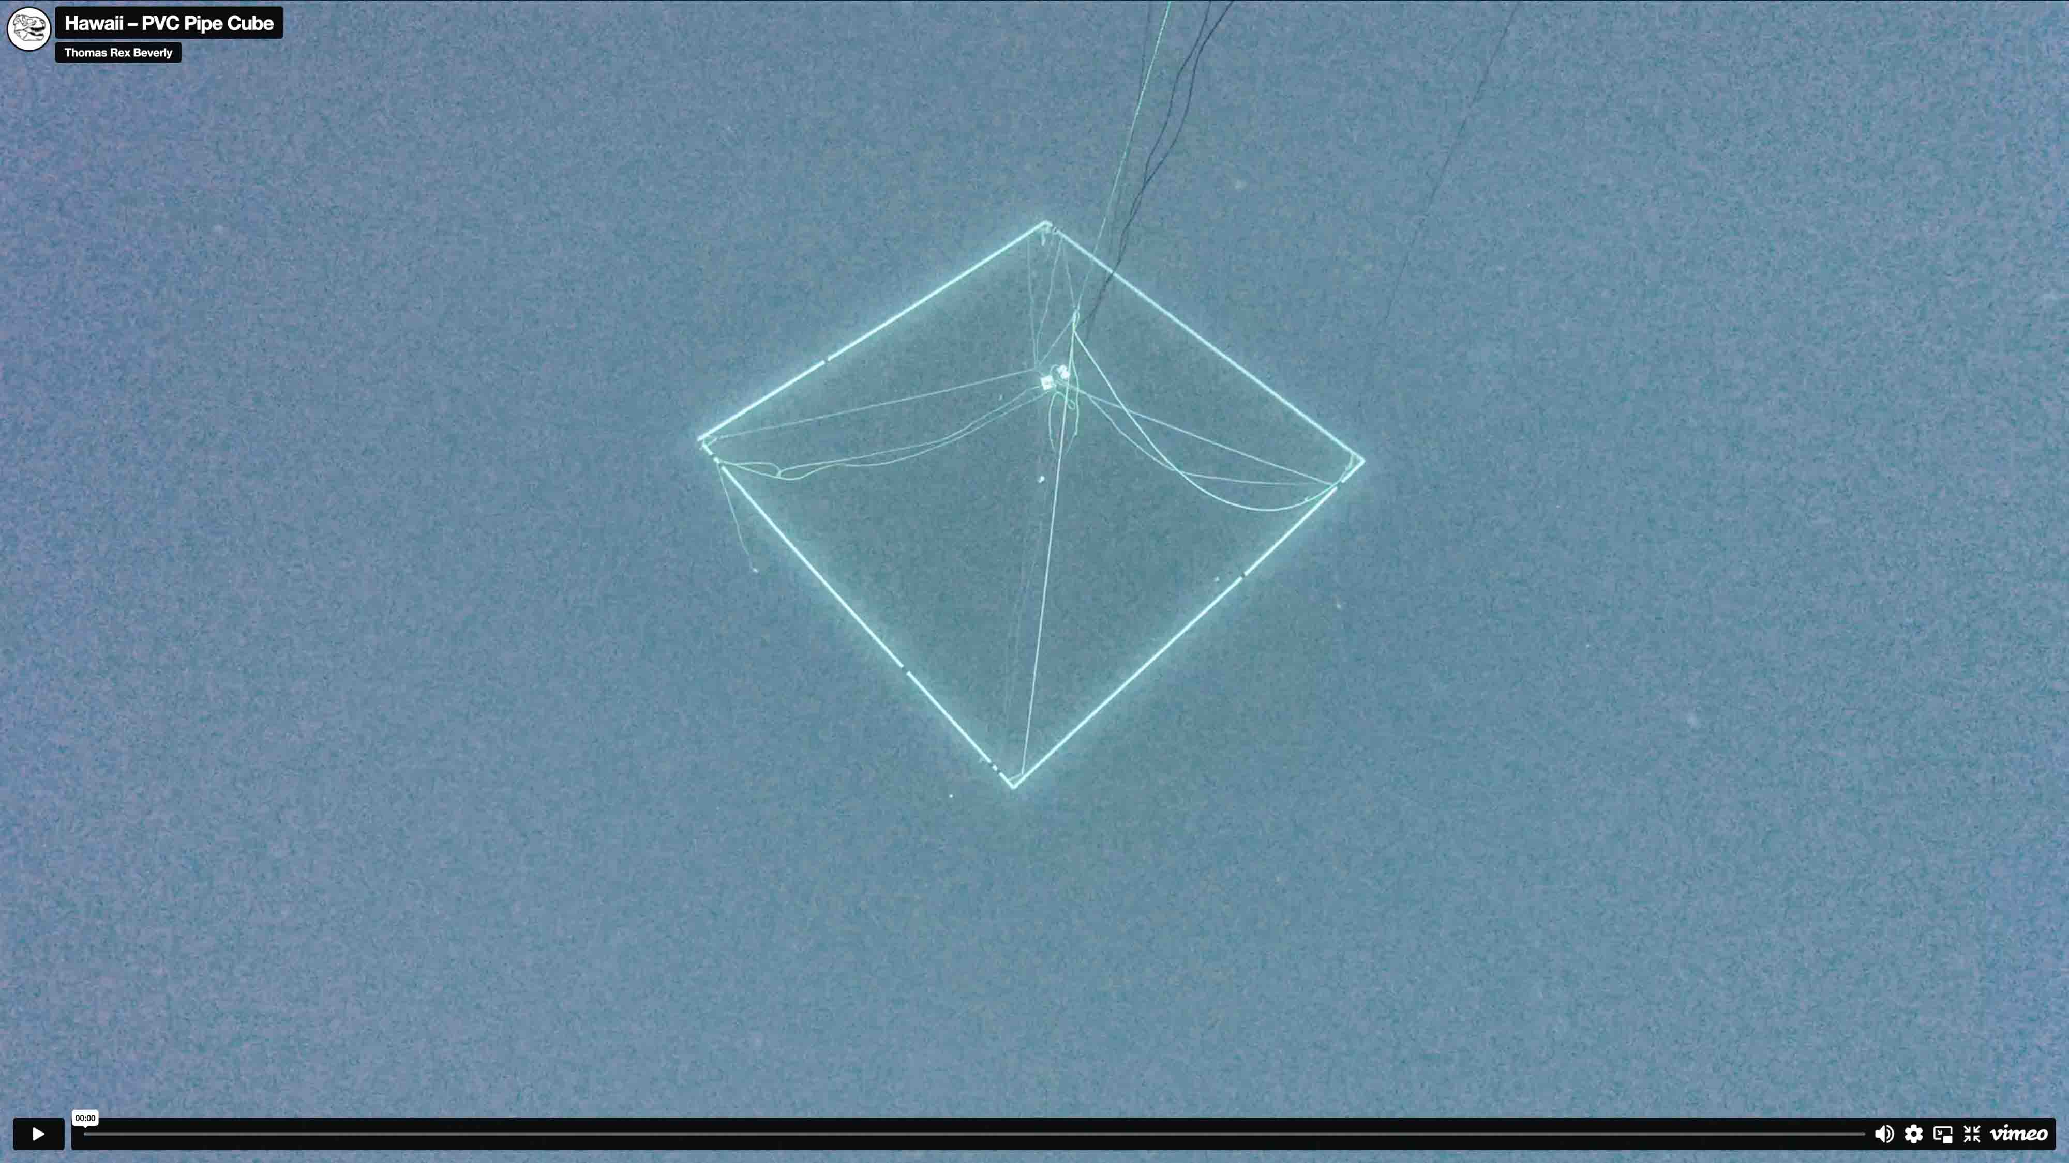
Der Würfel aus PVC-Rohren, der vor Hawaii zum Einsatz kam (hier reinhören).

Für die Expedition in Französisch-Polynesien entwickelte Beverly ein Array, das sich die Form und Größe des Bootes zunutze machte, sodass ein Rahmen nicht mehr nötig war. Dieses Array lieferte hervorragende Ergebnisse. Indem er die Position der oberen Mikrofone änderte, konnte Beverly sehr dynamische Mixes erstellen und sowohl die Geräusche nahe der Oberfläche als auch die Rufe der Wale aus der Tiefe aufnehmen.

„3D-Aufnahmen empfehlen sich nicht überall, aber die Wal-Aufnahmen haben sehr davon profitiert“, so Beverly. „Die Tiere sind weit verstreut und bewegen sich in Tiefen zwischen 100 und 500 Metern sehr oft auf und ab. Uns war wichtig, diese Dynamik einzufangen. Die Hydrophone wurden speziell dafür angefertigt. Vor Hawaii sind uns einige großartige und sehr detailreiche Aufnahmen gelungen. Das haben bisher nur sehr wenige Leute geschafft, und es richtig hinzubekommen war schwierig, aber wir haben wie gesagt viel gelernt.“

Der Konstrukteur von Beverlys Hydrophonen heißt Jules Ryckebusch, ein pensionierter US-Marine-Veteran, der 20 Jahre lang auf einem U-Boot diente. Da Ryckebusch immer schon leidenschaftlich gern aufgenommen hat, lernte er während seiner Dienstzeit, wie man Hydrophone einsetzt. Nach seinem Ausscheiden aus der Marine begann er, sich für Unterwassergeräusche zu interessieren, was ihn letzten Endes dazu brachte, selbst Hydrophone zu bauen. Die Baupläne und sein Audiowissen teilt er auf Seiten wie Instructables.com und zeigt, wie man diese beeindruckenden Unterwasser-Mikrofone für etwas über 200 Euro selbst bauen kann. Beverly hat Ryckebuschs Hydrophon „Gladys“ erstmals 2019 verwendet; seitdem ist es ein unverzichtbarer Bestandteil seiner Ausrüstung.

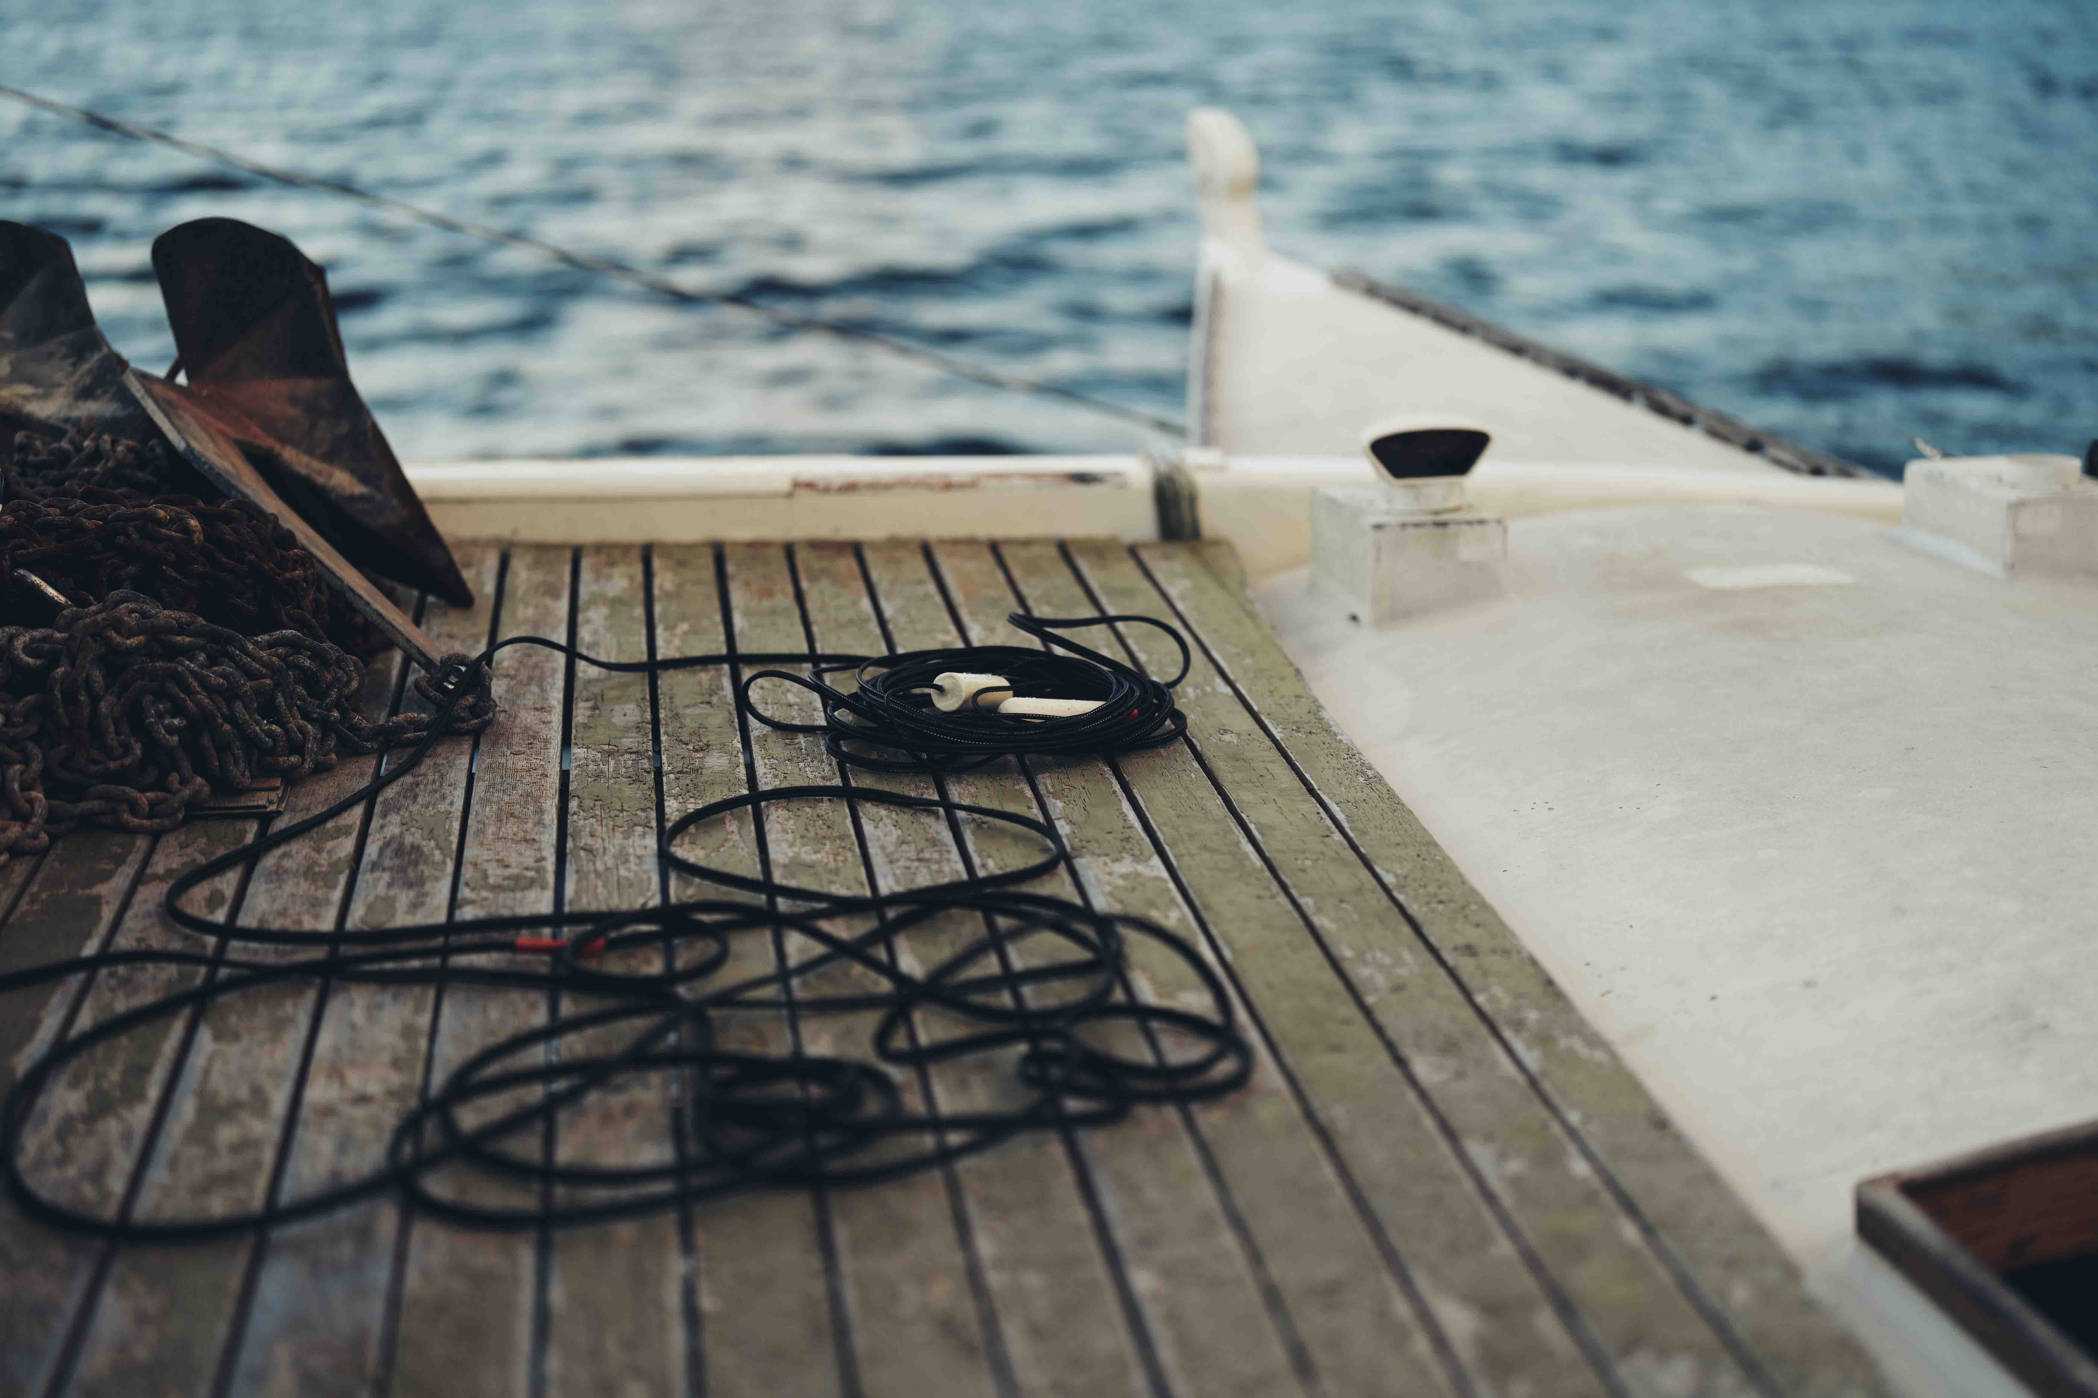 | Hydrophone an Bord des Boots

„Schall ist unter Wasser schneller – je nach Wassertiefe und -temperatur ungefähr 4,5 Mal schneller als in der Luft“, erklärt Beverly. „Das wirkt sich auch auf die Größe des Arrays aus. An Land würde ich für ein Array mit Kugelmikrofonen ca. 40 cm Abstand als Minimum nehmen, aber für ein Stereobild unter Wasser sind mindestens zwei Meter nötig.“

Ein sieben Meter großer Würfel unter Mo’orea
Für seine Arbeit in Französisch-Polynesien vergrößerte Beverly sein Array auf sieben Kubikmeter. Hier kommen verschiedene Walarten vor; ihre Gesänge erstrecken sich über einen großen Frequenzbereich. Die eigentlichen Stars waren die Buckelwale mit ihren unverwechselbaren Rufen, doch es gab auch Finnwale, die viel tiefere, bassbetonte Rufe und Gesänge von sich gaben. In den höheren Frequenzbereichen waren zudem hochfrequente Klicklaute von Delfinen und Orcas zu hören, wobei die Anwesenheit von solchen Schwertwal-Schulen einen überraschenden Effekt auf die Aufnahmen hatte.

„Orcas jagen Buckelwale“, erklärt Beverly. „Immer wenn eine Orca-Gruppe in unserem Aufnahmegebiet auftauchte und Jagd auf Kälber machte, hörten die Buckelwale auf zu singen und versteckten sich. Das war interessant, weil die Finnwale nicht aufhörten zu singen. Das könnte daran gelegen haben, dass sie weiter weg waren oder aber daran, dass sie sich einfach nicht von den Orcas beeindrucken ließen.“

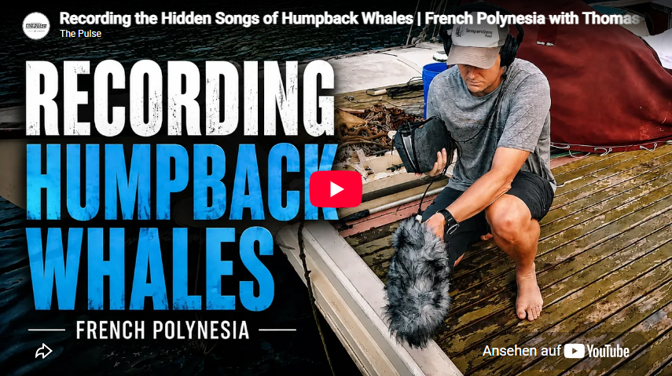
Immersives 3D-Erlebnis in Französisch-Polynesien (Link)

Beverly nahm oft nachts auf, wenn keine Schiffe die Aufnahmen stören konnten. Er fand einen einheimischen Reiseführer, der von seinem Vorhaben begeistert war und ein Segelboot besaß. Er erklärte sich bereit, ihn hinauszufahren – im Gegenzug durfte er die einzigartigen Gesänge der Wale ebenfalls hören, etwas, was ihm trotz seiner langen Zeit auf dem Meer noch nicht vergönnt gewesen war. Seine Basis befand sich auf der wunderschönen Insel Mo’orea, etwa 16 Kilometer westlich von Tahiti.

Mit seinen Erfahrungen aus Hawaii baute Beverly ein modifiziertes Array. Von einer zentralen Aufnahmeposition liefen Stereokabel, an denen zwei Hydrophone angeschlossen waren, zu jeder Ecke des Bootes – das erste hing in 25 Metern Tiefe, das zweite in 32 Metern Tiefe. Das Ergebnis war Kubus mit sieben Metern Kantenlänge, der in dieser Tiefe weitgehend unbeeinflusst von Geräuschen an der Wasseroberfläche aufnehmen konnte. Dieses Array war außerdem weitaus weniger anfällig für Handhabungsgeräusche und deutlich schneller auszubringen als der vor Hawaii genutzte PVC-Rahmen.

Präzises Monitoring mit dem Sennheiser HD 300 PROtect
„Das war alles viel einfacher, und ich konnte in der Mitte des Bootes sitzen und zuhören“, fährt Beverly fort. „Ich hatte die Lautstärke aufgedreht, aber den Limiter des HD 300 PROtect aktiviert, sodass ich mir keine Sorgen um mein Gehör machen musste. Der Hörer begrenzt die Lautstärkespitzen, aber das Monitoring bleibt präzise. Es gab einen Moment, als ich halb schlafend den Geräuschen des Korallenriffs lauschte und links vom Segelboot plötzlich ein männlicher Buckelwal laut zu singen begann. Das kam ganz plötzlich aus einer ruhigen, zarten Klanglandschaft. Ich hatte die Lautstärke ziemlich hoch aufgedreht und hätte mir ohne den Limiter des HD 300 PROtect mein Gehör schädigen können.“

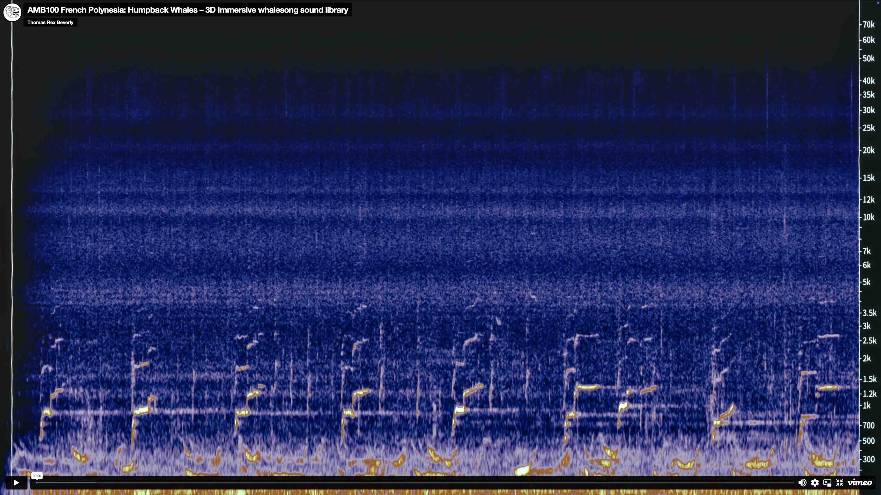
Gesänge von Buckelwalen in Französisch-Polynesien (hier reinhören).

Ebenfalls bekannt für eindrucksvolle Geräusche: Pistolenkrebse – klein, aber von Mutter Natur mit einem Hochdruck-Wasserstrahl ausgestattet, mit dem sie kommunizieren und ihre Beute betäuben. Trotz ihrer geringen Größe sind sie so laut wie Delfine, und ihre Knallgeräusche dominieren die Sound-Kulisse des Riffs. In der Nacht hörte Beverly außerdem Haie und Rochen auf Beutejagd. Sobald das Boot jedoch Kurs auf tiefere Gewässer nahm, verblassten all diese Geräusche, so wie das Zirpen der Grillen an einem Sommerabend irgendwann in den Hintergrund tritt. Was blieb, waren die klagenden, hallenden Rufe der Buckelwale.

Die Buckelwale hatten bei Beverly schnell den Spitznamen „Subwoofer-Wale“ weg, denn ihre Rufe reichen bis zu 20 Hertz hinunter. Bei diesen Frequenzen spürte Beverly die Geräusche mehr, als dass er sie hörte, doch sein Kopfhörer konnte so viel davon wiedergeben, dass er auch diese Laute erleben konnte.

„Ich hatte keine Ahnung, wie weit die Wale entfernt waren, da sich die Laute weit ausbreiten können“, sagt er. „Es hätten Finnwale, Buckelwale oder sogar Blauwale sein können, deren Rufe eher wie ein tieffrequentes Pulsieren klingen. Diese Laute erzeugen erstaunliche Klangschichten, die bis 20–80 Hertz hinuntergehen, und in jeder Schicht gibt es Gesang. Hinzu kommen die Hintergrundgeräusche des Riffs mit den Pistolenkrebsen und all den anderen Tieren, die in den Korallen leben. In den mittleren Bereichen hört man diese tollen Reflexionen der Unterwasser-Schluchten. Ohne den Limiter an meinem Kopfhörer hätte ich all diese Geräusche nicht so intensiv genießen können. Nachts lag ich oft auf Deck und hörte zu, aber ohne den zusätzlichen Schutz hätte ich mich dabei nie so wohl fühlen können. Der Limiter am HD 300 PROtect ist eine nützliche Funktion für alle Field Recordists.“

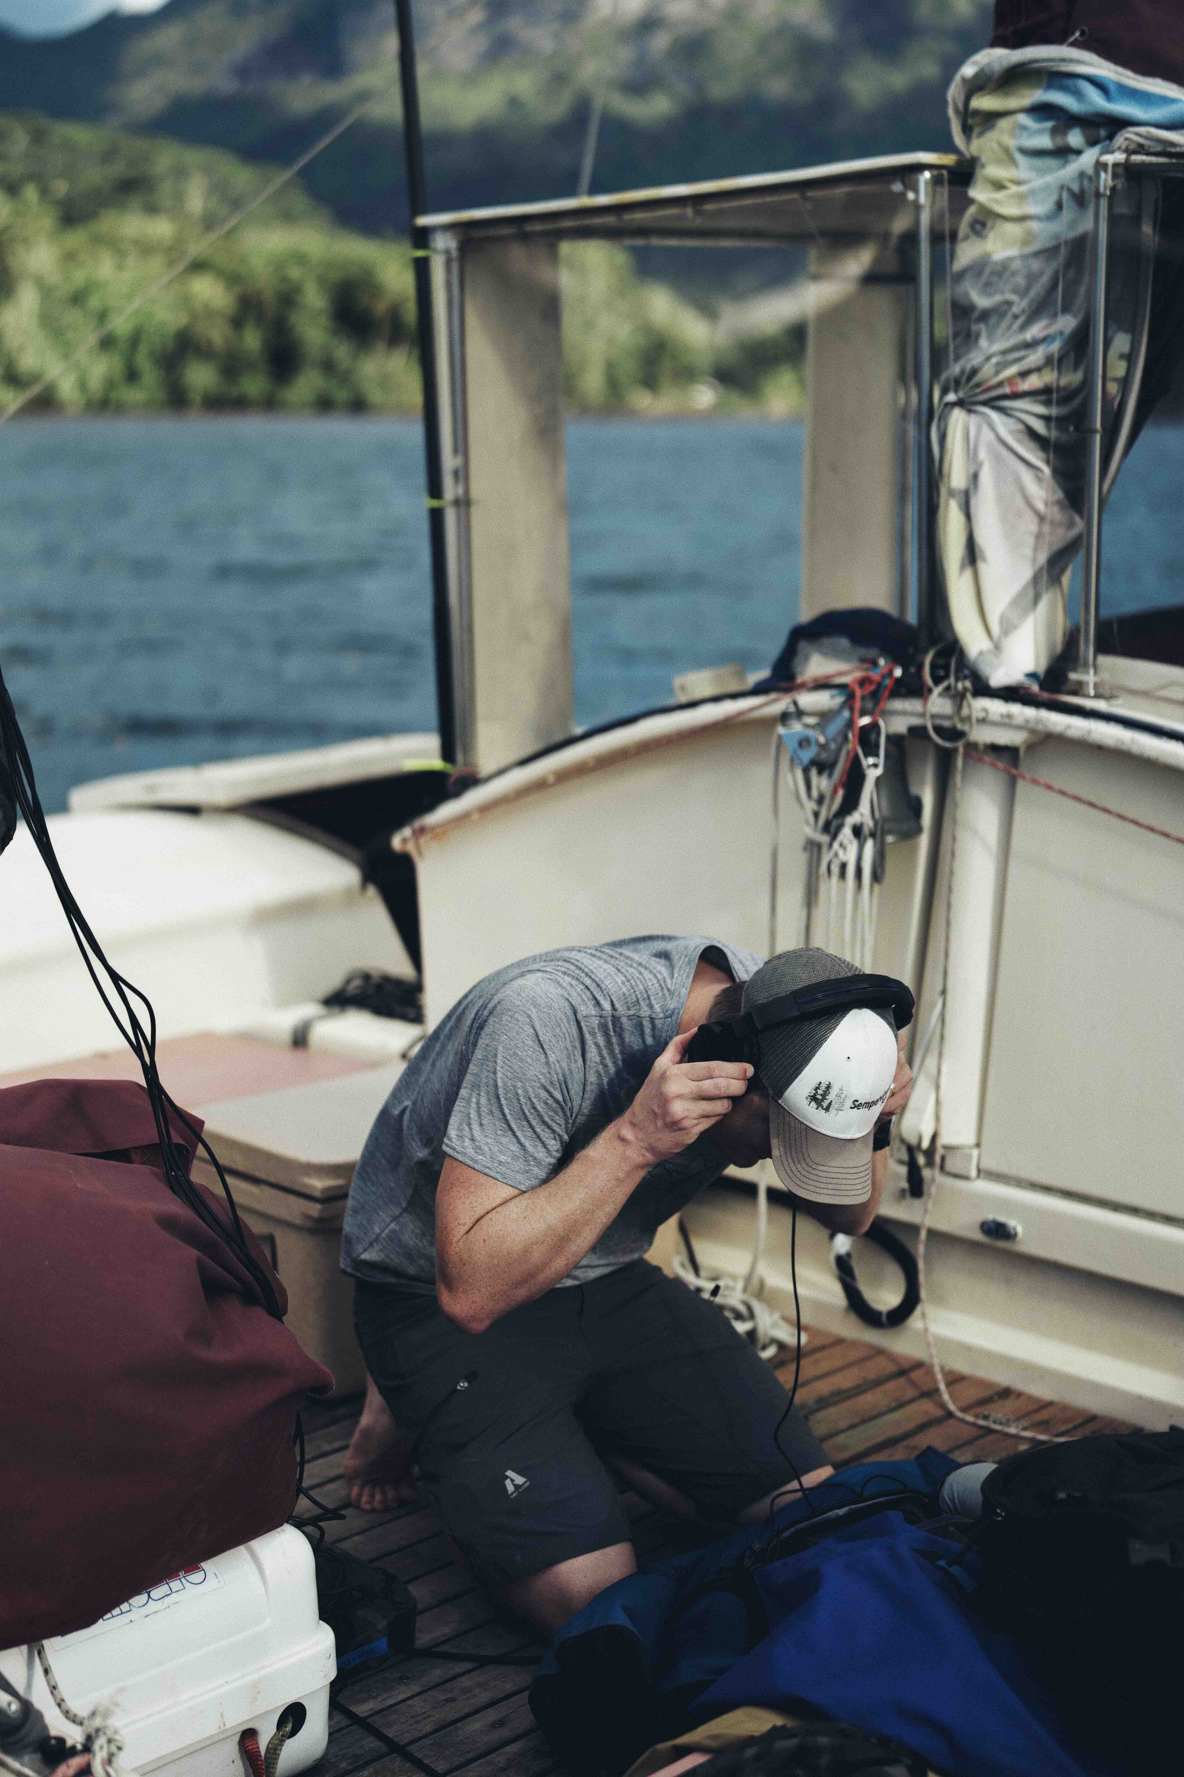 | Beverly hört die Geräuschkulisse unter Wasser mit dem HD 300 PROtect ab

Unter und über Wasser: Das Sennheiser MKH 8020 verbindet zwei Welten
Beverly probierte auch, Geräusche oberhalb der Wasseroberfläche in die Aufnahmen zu integrieren. Er erlebte einen starken Kontrast zwischen der ruhigen, stillen Nacht und der Kakophonie direkt unter den Wellen. Die Stille über Wasser wurde gelegentlich durch Buckelwale unterbrochen, die zum Atmen an die Oberfläche kamen und mit ihrer Fluke auf das Wasser schlugen.

Für diese Momente griff Beverly zu seinen HF-Kondensatormikrofonen MKH 8020, die ihn bislang auf jeder Expedition begleitet haben. Ihr geringes Eigenrauschen, der lineare Frequenzgang und ihre Unempfindlichkeit gegenüber extremen Wetterbedingungen empfahlen sie auch für die salzige Nachtluft über dem Pazifik.

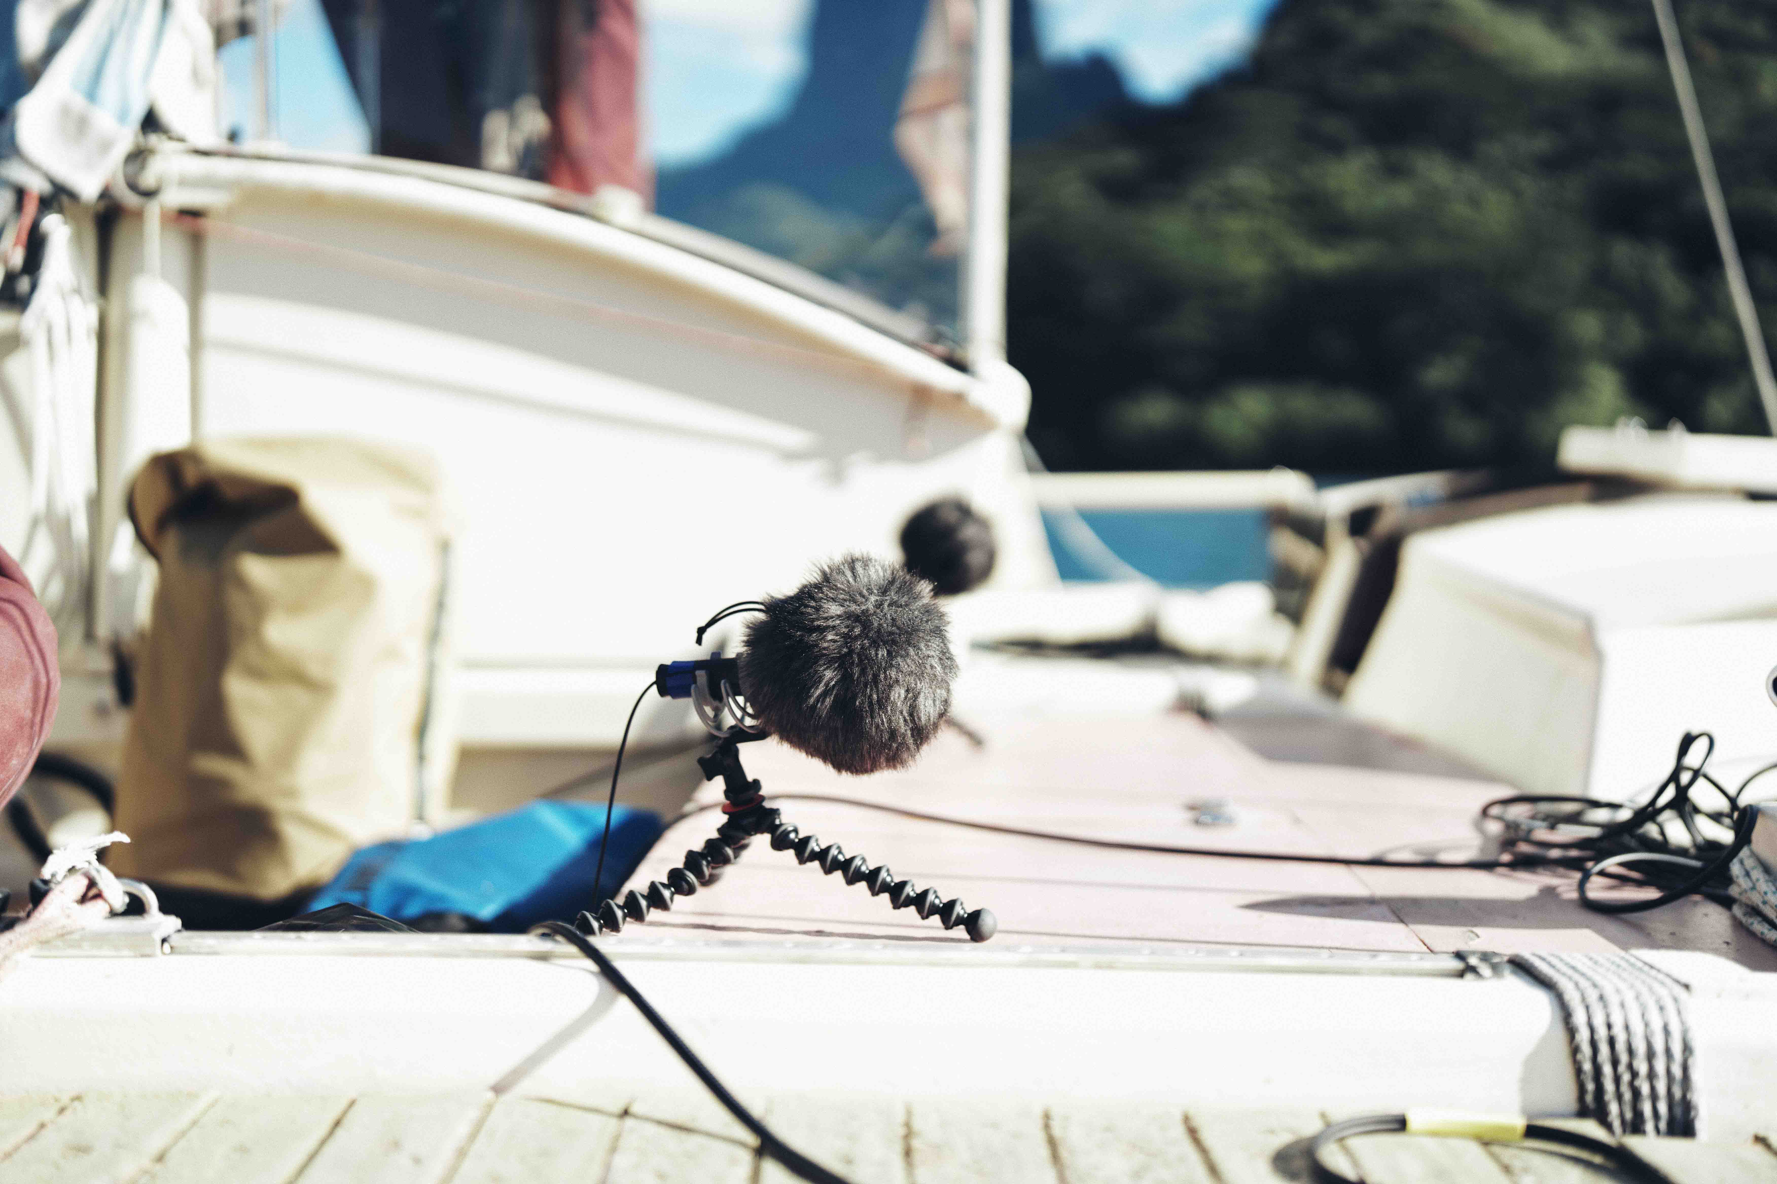 | Für die Aufnahmen über Wasser kamen insgesamt vier MKH 8020 mit Kugelcharakteristik zum Einsatz

Das Verschmelzen der Welten über und unter Wasser brachte ein Gefühl von Realität zurück; diese Perspektivenwechsel begeisterten Beverly nachhaltig. „Zum Bespiel hört man unter Wasser die Pistolenkrebse mit ihren fast elektrisch anmutenden Knallgeräuschen“, erklärt er. „Wenn es dann noch regnet, kommt zu diesem elektrischen Knistern noch das Unterwassergeräusch von Regen dazu, und das erinnert dann plötzlich an einen Science-Fiction-Regen. Wenn ich diese Hydrophon-Aufnahmen mit denen des MKH 8020 mische und zwischen beiden umschalte, entsteht ein unglaublich interessanter Wechsel. Ich bewege mich von der hörbaren Welt über Wasser zur für uns nicht hörbaren Welt unter Wasser.“

Das Stereomikrofon MKH 8018 wurde als Stützmikrofon eingesetzt, um Effekte wie den Wind in den Segeln oder andere sich bewegende Schallquellen realitätsgetreu einzufangen.

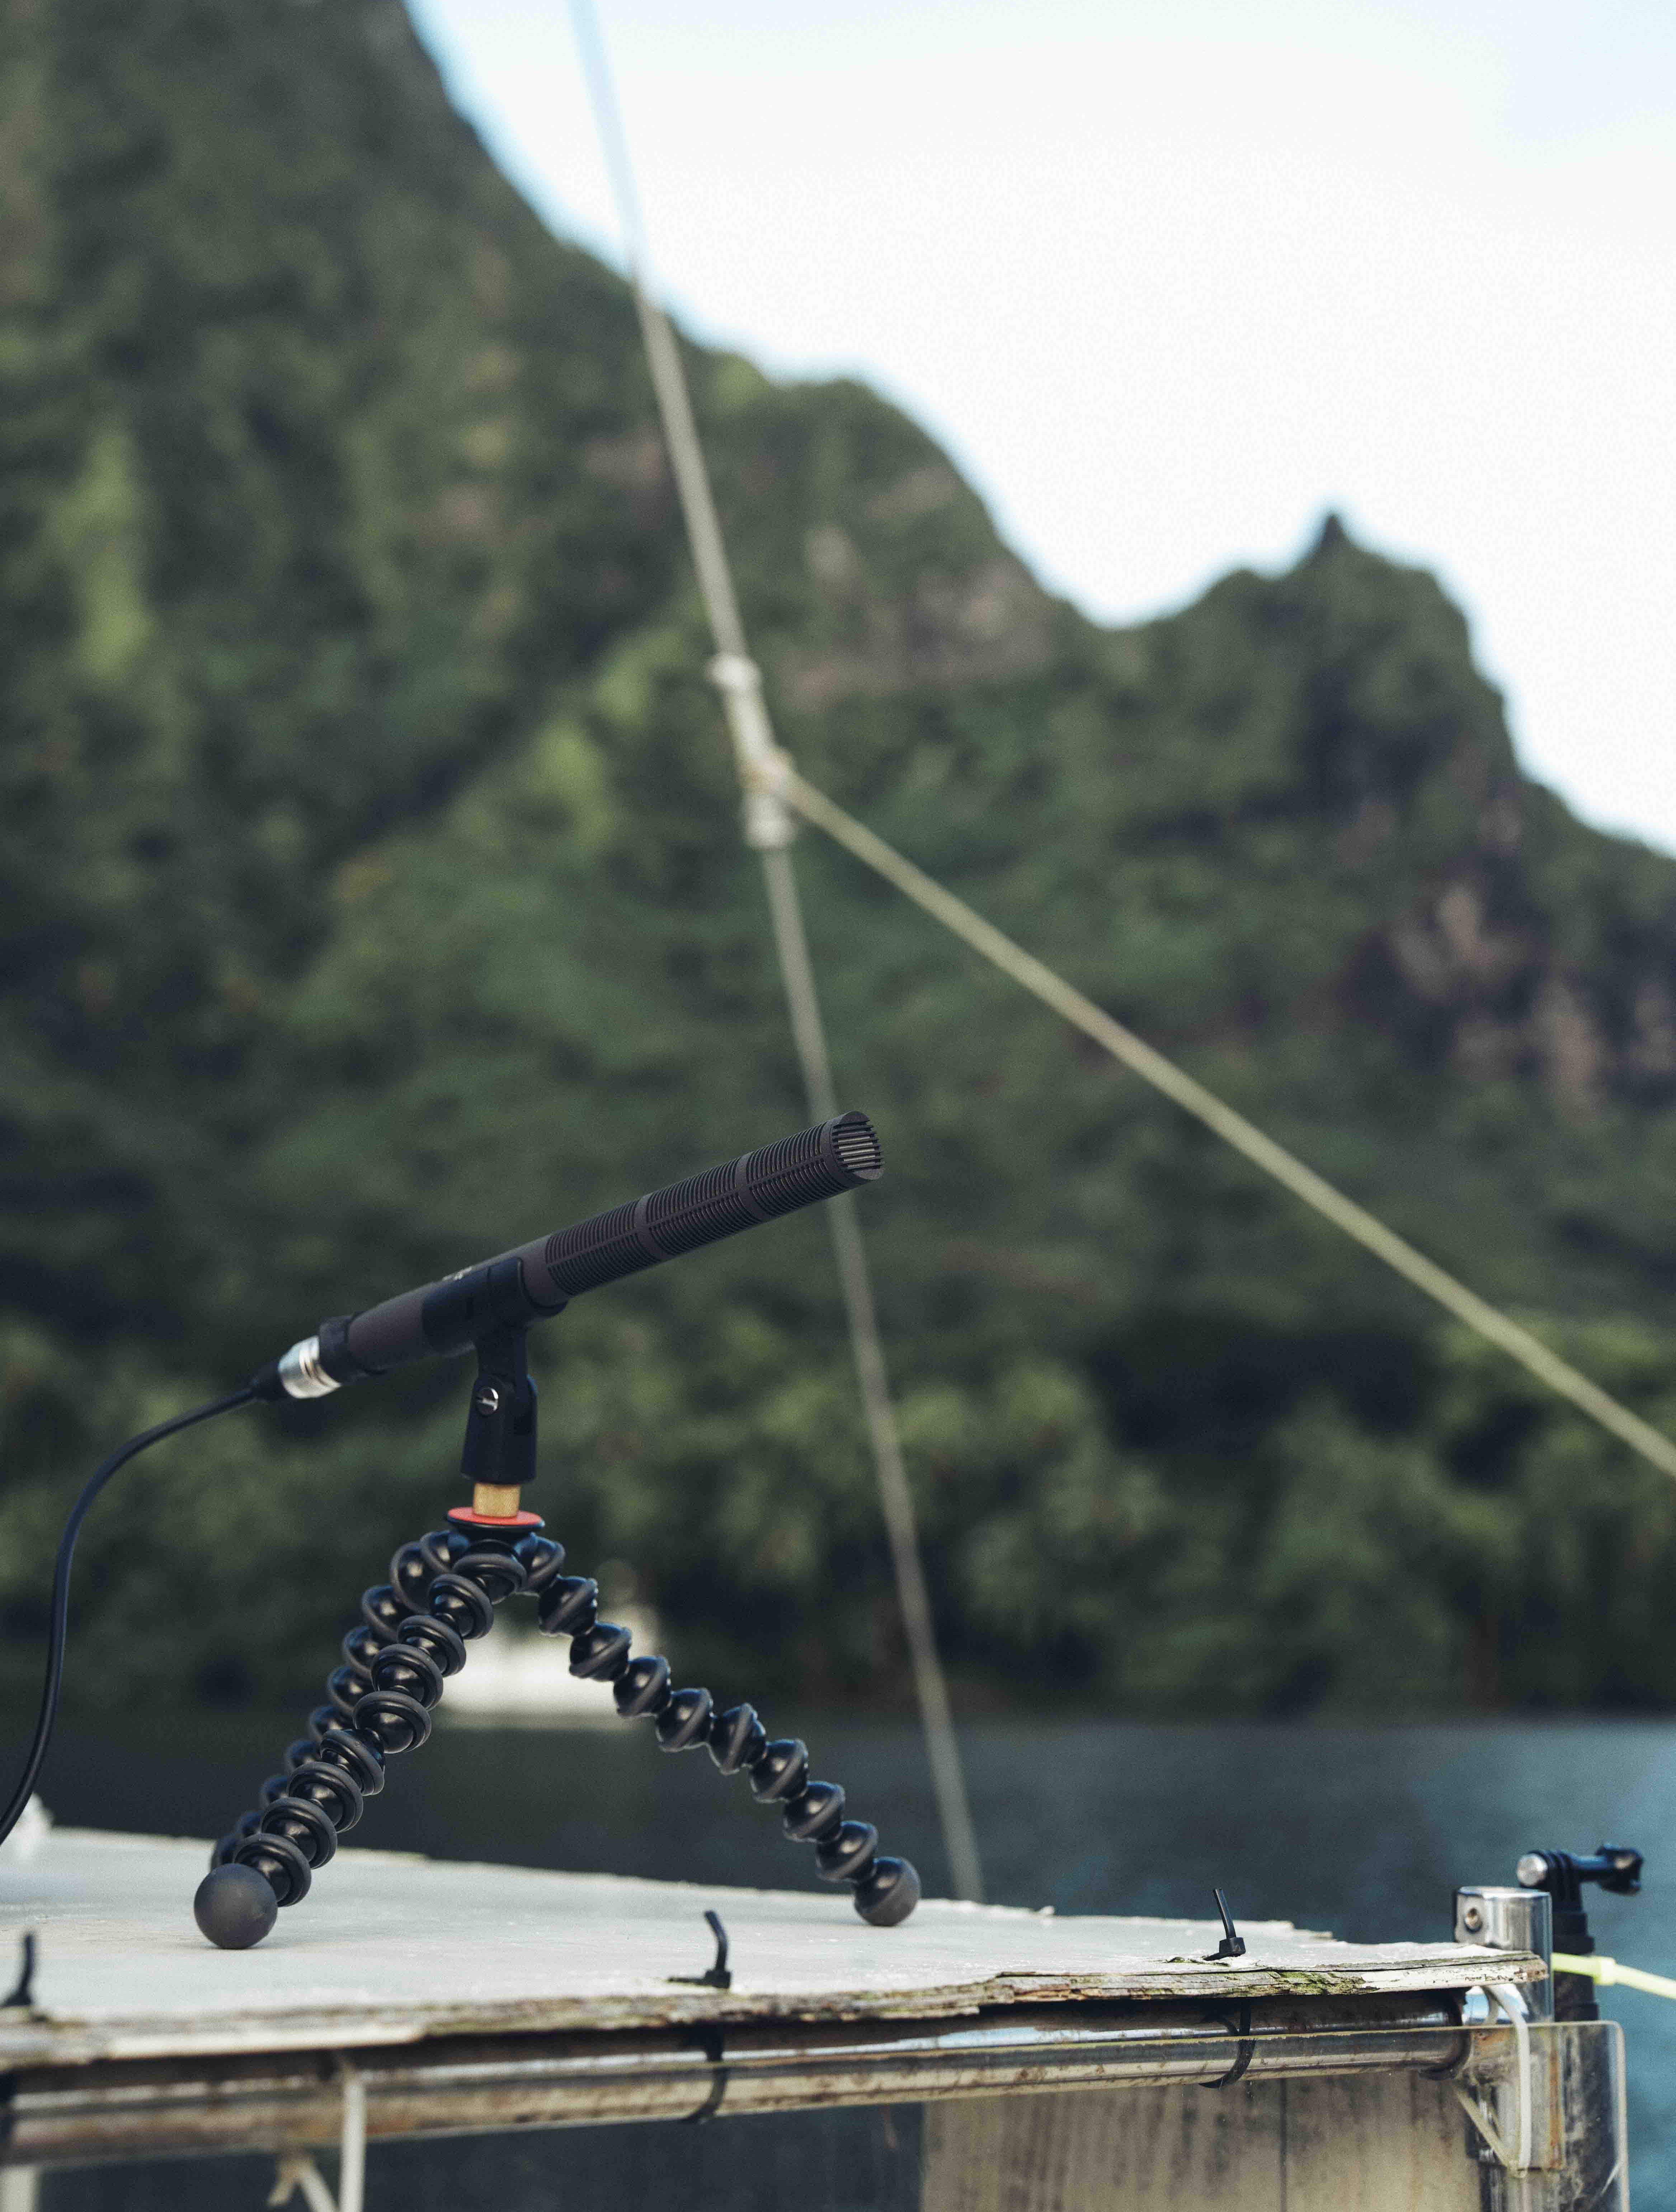 | Beverly hat ein MKH 8018 verwendet, um auch Effekte wie den Wind in den Segeln akustisch einzufangen

Wie auf einem anderen Planeten
Für Beverly ging es bei dieser Reise um mehr als um Tonaufnahmen. Es war ein Experiment, um eine fremde Klangwelt zu verstehen, die nur wenige jemals zu hören bekommen. Er nahm von einem Segelboot aus auf und konnte während der Aufnahmen natürlich nicht ins Wasser gehen. Französisch-Polynesien ist jedoch einer der wenigen Orte auf der Welt, an denen man mit Buckelwalen schnorcheln kann. Man muss nur ein spezielles Boot chartern, das für geführte Schwimmausflüge mit Walen zugelassen ist. Nachdem er diese majestätischen Geschöpfe bereits aus sicherer Entfernung gehört hatte, packte Beverly seine Hydrophone ein und begegnete den Buckelwalen bei einem geführten Schwimmausflug hautnah. Während dieses einzigartigen Erlebnisses hatte er Augenkontakt mit einem Buckelwal-Kalb, was bei ihm einen bleibenden Eindruck hinterließ. Während seiner Zeit in Französisch-Polynesien lernte er mehr über die Natur, als er sich jemals hätte vorstellen können.

„Ich glaube, einer der Hauptgründe, warum ich Wale so sehr mag, ist, dass man keinen Vergleich für sie hat“, resümiert Beverly. „Wenn ich von Texas nach Tansania reise, höre ich Vogelgesang – er mag sehr anders klingen, aber es ist immer noch Vogelgesang. Unterwassergeräusche aber sind mir völlig fremd, das ist wie auf einem anderen Planeten zu sein. Die Wale machen alle möglichen Laute, und ich freue mich darauf, sie vielen zugänglich zu machen.“

Während er noch über seine letzte Expedition nachdenkt, wandern Beverlys Gedanken bereits zum nächsten Recording-Abenteuer. Was schon klar ist: Seine Mikrofone der MKH 8000er Serie werden wieder mit dabei sein, denn außergewöhnliche Feldaufnahmen beginnen mit Mikrofonen, auf die man sich auch in den härtesten und unvorhersehbarsten Umgebungen verlassen kann.

(Ende)

Die vollständige Bibliothek von Beverly mit Walgesängen kann hier angehört werden: https://thomasrexbeverly.com/collections/sound-libraries/products/french-polynesia-humpback-whales

Einen ausführlichen Fachartikel über Hydrophon-Arrays finden Sie auf dem offiziellen Blog von Beverly.

Die hochauflösenden Bilder zu dieser Pressemitteilung sowie weitere Fotos und die Video-Thumbnails können hier heruntergeladen werden.

Über die Marke Sennheiser
Wir leben Audio. Wir atmen Audio. Immer und jederzeit. Diese Leidenschaft begleitet uns von den größten Bühnen der Welt bis in die leisesten Hörräume – hier überzeugt Sennheiser mit Klang, den man nicht nur hören, sondern auch fühlen kann. Seit 1945 steht die Marke für die Zukunft der Audiowelt und dafür, Menschen weltweit einzigartige Sound-Erlebnisse zu ermöglichen. Während professionelle Audiolösungen wie Mikrofone, Meeting-Lösungen, Streaming-Technologien, professionelle Kopfhörer sowie drahtlose Mikrofon- und Monitorsysteme zum Geschäft der Sennheiser electronic SE & Co. KG gehören, wird das Geschäft mit Consumer-Produkten wie Kopfhörern, Soundbars und sprachoptimierten Hearables von der Sonova Holding AG unter der Lizenz der Marke Sennheiser betrieben.

www.sennheiser.com
www.sennheiser-hearing.com

Pressekontakte DACH
Stephanie Schmidt Lena Gensch
+49 5130 6001275 +49 40 67944683
stephanie.schmidt@sennheiser.com l.gensch@faktor3.de

